 | 文 档 编 号 | 产品版本 | 密级
 |  |  | 共 页

基本设计说明书

北京瑞金麟网络技术服务有限公司
Rkylin Network Technology & Service Co. Ltd.
二○一五年四月
改 版 履 历 表
版数 | 发行年月 | 作成者 | 变 更 内 容 概 要
V0.0 | 2015-06-01 | 孙锐斌 | 初版作成

目录

1．引言 4
1.1编写目的 4
1.2项目背景 4
1.3定义 4
1.4参考资料 4
2．任务概述 5
2.1目标 5
2.2运行环境 5
2.3需求概述 5
2.4条件与限制 5
3．总体设计 6
3.1处理流程 6
3.2总体结构和模块外部设计 7
3.3功能分配 7
4．接口设计 8
4.1外部接口 8
4.2内部接口 8
5．数据结构设计 8
5.1逻辑结构设计 8
5.2物理结构设计 8
5.3数据结构与程序的关系 11
6．运行设计 14
6.1运行模块的组合 14
6.2运行控制 15
6.3运行时间 15
7．出错处理设计 15
7.1出错输出信息 15
7.2出错处理对策 15
8.安全保密设计 16
9.维护设计 16

1．引言

1.1编写目的
在本系统也就是清结算系统的前一个阶段,已经将清结算系统完成那些功能已经进行了阐明,本阶段在需求分析的基础上对清结算系统进行概要设计.主要解决各个系统直接的接口设计,清结算系统内的模块划分和数据库设计等,在下一阶段的开发中程序设计开发人员可以根据此文档进行日程安排,开发工作.测试人员也可以根据此文档了解本系统,以便以后的测试.

1.2项目背景
本系统是公司内部的核心系统,本次开发是由清结算技术组负责.
相关联系统为:
运营平台:提供基础数据
订单系统:提供需经由清结算的交易,清结算会有可能去更改订单状态
代收付系统:提供代收付结果,清结算会推送需要代收付的交易
账户系统:清结算调用,更改账户数据
统一协调管理:鹏程

1.3定义
清结算系统:
清算：是指按一定的规则和制度安排对经济活动中形成的多重债权债务关系结清的
过程，清算是一个核对过程，将多方的资金往来对账，核对，汇总，计算清
楚，清算没有资金的转移，只对交易进行核对，计算，汇总，对账等动作；
结算：是将清算过程中产生的待结算债权债务，在收付款人金融机构之间进行账务
处理、账簿记录，以完成资金最终转移的过程，结算就是清算后对资金进行
最终的划拨，有资金的转移动作

1.4参考资料
- 需求规格说明书: 清结算系统业务需求规格说明书V0.1.doc

2．任务概述

2.1目标
本期开发完成所有一级清算和部分二级清算内容

2.2运行环境
略

2.3需求概述
完成清分,对账，分润等主要清结算功能,并加入差错处理

2.4条件与限制
略

3．总体设计

3.1处理流程

3.2总体结构和模块外部设计
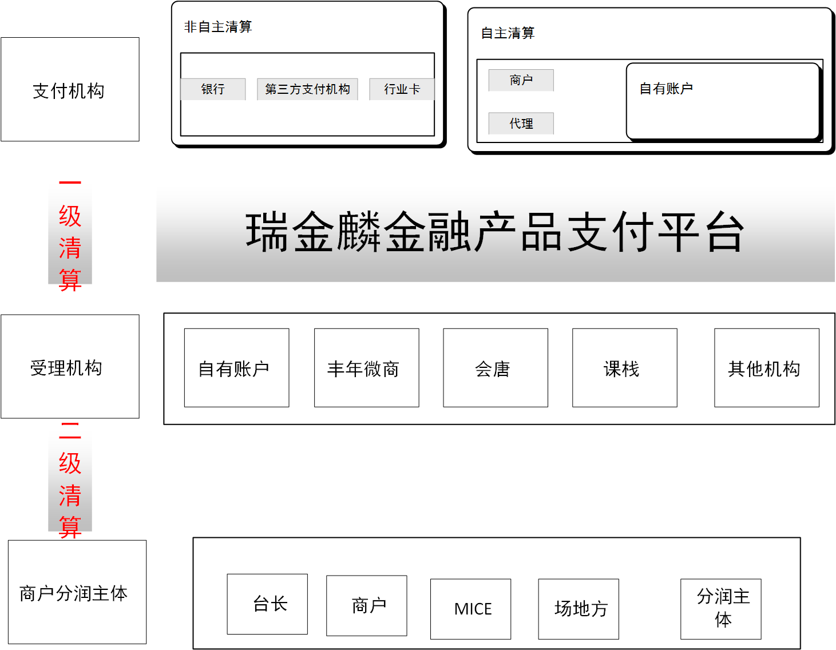
上图中清结算系统分为两个层级,即一级清算和二级清算,一级清算是指机构间的清算,即支付机构,瑞金麟金融产品支付平台和受理机构之间的数据清结算.二级清算是指受理机构与商户及分润主体之间的清结算

3.3功能分配
通过对整体系统的分析，系统的主要功能有以下几个部分：
交易:接收账户系统交易,读取收银台交易(日切对账),读取代收付交易(包括汇总前后交易)(日切对账),读取账户系统交易(日切对账)
清分:读取分润规则,读取商户信息,计算分润,根据分润结果变更账户
对账:上游对账(两部分:网关支付,代收付)(多商户),下游发货文件生成(多商户)
共通:文件取得(ROP) ,文件发送(ROP),
画面:交易查询,对账查询,代收付查询,冲正&抹账,补账处理等

4．接口设计

4.1外部接口
详见清结算迭代1-API式样书.docx

4.2内部接口
详见清结算迭代1-API式样书.docx

5．数据结构设计

5.1表列表
编号 | 表名 | 备注
1 | SETTLE_TRANS_DETAIL | 交易表(订单系统推送上来的交易,存入该表)
2 | SETTLE_TRANS_PROFIT | 清分记录表
3 | SETTLE_TRANS_ACCOUNT | 上游对账交易表
4 | SETTLE_TRANS_BILL | 挂账交易表
5 | SETTLE_BALANCE_ENTRY | 对账结果表
6 | SETTLE_PARAMETER_INFO | 参数信息表
7 | SETTLE_RULE | 对账规则表
8 | SETTLE_PROFIT_KEY | 清分规则主表
9 | SETTLE_PROFIT_RULE | 清分规则明细表

5.2物理结构设计
本次开发中,数据库表为:
- 交易表(订单系统推送上来的交易,存入该表)
SETTLE_TRANS_DETAIL
编号 | 字段名 | 字段类型 | 备注
1 | PAYMENT_ID | int | 交易id
2 | REQUEST_NO | varchar | 交易请求号
3 | REQUEST_TIME | timestamp | 交易请求时间
4 | ORDER_NO | varchar | 交易订单号
5 | TRADE_FLOW_NO | varchar | 统一交易流水号
6 | ORDER_PACKAGE_NO | varchar | 订单包号
7 | ROOT_INST_CD | varchar | 管理机构代码
8 | ORDER_DATE | timestamp | 订单日期
9 | ORDER_AMOUNT | decimal | 订单金额
10 | ORDER_COUNT | int | 订单数量
11 | TRANS_TYPE | tinyint | 订单类型0交易,1结算单
12 | FUNC_CODE | varchar | 功能编码
13 | INTER_MERCHANT_CODE | varchar | 中间商户编码
14 | MERCHANT_CODE | varchar | 商户编码
15 | USER_ID | varchar | 用户ID
16 | AMOUNT | decimal | 入账金额
17 | FEE_AMOUNT | decimal | 手续费金额
18 | USER_FEE | decimal | 用户手续费
19 | BUSI_TYPE_ID | varchar | 业务类型ID
20 | PAY_CHANNEL_ID | varchar | 支付渠道ID
21 | BANK_CODE | varchar | 银行联行编码
22 | USER_IP_ADDRESS | varchar | 消费者IP地址
23 | STATUS_ID | varchar | 状态
24 | ERROR_CODE | varchar | 错误编码
25 | ERROR_MSG | varchar | 错误信息
26 | PRODUCT_ID | varchar | 产品号
27 | PRODUCT_W_ID | varchar | 被付方产品号（代付时必须）
28 | CANCEL_IND | varchar | 冲正/撤销标记0正常1冲正2撤销
29 | DATA_FROM | varchar | 数据来源0账户1收银台2代收付
30 | DELIVER_STATUS_ID | varchar | 发送状态
31 | INVOICE_NO | varchar | 结算订单号
32 | OBLIGATE1 | varchar | 预留1
33 | OBLIGATE2 | varchar | 预留2
34 | OBLIGATE3 | varchar | 预留3
35 | REMARK | varchar | 备注
36 | ACCOUNT_DATE | datetime | 记账日期
37 | CREATED_TIME | timestamp | 记录创建时间
38 | UPDATED_TIME | timestamp | 记录更新时间

- 清分记录表
SETTLE_TRANS_PROFIT
编号 | 字段名 | 字段类型 | 备注
1 | PROFIT_ID | int | 交易分润id
2 | ORDER_NO | varchar | 交易订单号
3 | USER_ID | varchar | 用户ID
4 | DIRECTOR_ID | varchar | 台长ID
5 | PRODUCT_ID | varchar | 产品号
6 | ROOT_INST_CD | varchar | 管理机构代码
7 | PROFIT_TYPE | tinyint | 清分类型:0分润,1代收，2代付等
8 | STATUS_ID | varchar | 状态,0未进行,1已进行,2不处理
9 | AMOUNT | decimal | 分润金额
10 | IS_MUST | varchar | 0非必须，1..n必须（优先级）
11 | ORDER_NO | varchar | 订单号
12 | REMARK | varchar | 备注
13 | OBLIGATE1 | varchar | 预留1
14 | OBLIGATE2 | varchar | 预留2
15 | ACCOUNT_DATE | datetime | 记账日期
16 | CREATED_TIME | timestamp | 记录创建时间
17 | UPDATED_TIME | timestamp | 记录更新时间

- 上游对账交易表
SETTLE_TRANS_ACCOUNT
编号 | 字段名 | 字段类型 | 备注
1 | ACCOUNT_ID | int | 交易id
2 | PAY_CHANNEL_ID | varchar | 支付渠道ID
3 | MERCHANT_CODE | varchar | 商户编码
4 | ORDER_NO | varchar | 交易/结算单订单号
5 | TRADE_FLOW_NO | varchar | 渠道交易流水号
6 | TRANS_AMOUNT | decimal | 交易金额
7 | FEE | decimal | 手续费
8 | SETTLE_AMOUNT | decimal | 清算金额
9 | CURRENCY | varchar | 币种
10 | AMOUNT | decimal | 原始金额
11 | SETTLE_TIME | datetime | 结算日期
12 | TRANS_TYPE | varchar | 交易类型
13 | FILE_TYPE | varchar | 文件类型 （充值，代收，代付）
14 | BATCH_NO | varchar | 批次号
15 | REMARK | varchar | 备注
16 | STATUS_ID | varchar | 状态
17 | IS_INVOICE | tinyint | 0交易,1结算单
18 | OBLIGATE1 | varchar | 预留1
19 | OBLIGATE2 | varchar | 预留2
20 | CREATED_TIME | timestamp | 记录创建时间
21 | UPDATED_TIME | timestamp | 记录更新时间

- 挂账交易表
SETTLE_TRANS_BILL
编号 | 字段名 | 字段类型 | 备注
1 | BILL_ID | int | 挂账交易id
2 | ORDER_NO | varchar | 交易订单号
3 | BILL _NO | varchar | 挂账条目=订单号+0001
4 | ROOT_INST_CD | varchar | 管理机构代码
5 | GROUP_MANAGE | varchar | 管理分组
6 | BATCH_NO | varchar | 批次号
7 | USER_ID | varchar | 用户ID
8 | REFER_USER_ID | varchar | 第三方账户ID
9 | AMOUNT | decimal | 挂账金额
10 | BILL_TYPE | varchar | 挂账类型0差错处理,1退款
11 | REMARK | varchar | 备注
12 | STATUS_ID | varchar | 状态
13 | OBLIGATE1 | varchar | 预留1
14 | OBLIGATE2 | varchar | 预留2
15 | ACCOUNT_DATE | datetime | 记账日期
16 | CREATED_TIME | timestamp | 记录创建时间
17 | UPDATED_TIME | timestamp | 记录更新时间

- 对账结果表(差错处理用，只记录平账以外交易)
SETTLE_BALANCE_ENTRY
编号 | 字段名 | 字段类型 | 备注
1 | BALANCE_ID | int | 对账id
2 | ORDER_NO | varchar | 交易订单号
3 | BALANCE _TYPE | varchar | 对账类型0账户,1收银台,2代收付
4 | REMARK | varchar | 备注(差错原因)
5 | STATUS_ID | varchar | 状态
6 | OBLIGATE1 | varchar | 预留1
7 | OBLIGATE2 | varchar | 预留2
8 | ACCOUNT_DATE | datetime | 记账日期
9 | CREATED_TIME | timestamp | 记录创建时间
10 | UPDATED_TIME | timestamp | 记录更新时间

- 参数信息表
SETTLE_PARAMETER_INFO
编号 | 字段名 | 字段类型 | 备注
1 | PARAMETER_ID | int | 参数ID（自动发番，主键）
2 | PARAMETER_TYPE | varchar | 参数类型
3 | PRODUCT_ID | varchar | 产品ID
4 | PARAMETER_CODE | varchar | 参数代码
5 | PARAMETER_VALUE | varchar | 参数值
6 | STATUS | tinyint | 状态： 1:生效 0:失效
7 | REMARK | varchar | 备注(参数用途)
8 | OBLIGATE1 | varchar | 预留1
9 | OBLIGATE2 | varchar | 预留2
10 | OBLIGATE3 | varchar | 预留3
11 | CREATED_TIME | timestamp | 记录创建时间
12 | UPDATED_TIME | timestamp | 记录更新时间

- 对账规则表
SETTLE_RULE
编号 | 字段名 | 字段类型 | 备注
1 | RULE_ID | int | 规则ID（自动发番，主键）
2 | RULE_TYPE | varchar | 规则种类（渠道，机构）
3 | SETTLE_KEY_CODE | varchar | 对账项目
4 | SETTLE_KEY_NAME | varchar | 对账名
5 | REMARK | varchar | 备注（用途）
6 | STATUS | tinyint | 状态： 1:生效 0:失效
7 | START_TIME | timestamp | 生效时间
8 | END_TIME | timestamp | 失效时间
9 | CREATED_TIME | timestamp | 记录创建时间
10 | UPDATED_TIME | timestamp | 记录更新时间

- 清分规则主表
SETTLE_PROFIT_KEY
编号 | 字段名 | 字段类型 | 备注
1 | PROFIT_KEY_ID | int | 规则ID（自动发番，主键）
2 | ROOT_INST_CD | varchar | 管理机构代码
3 | PRODUCT_ID | varchar | 产品ID
4 | KEY_NAME1 | varchar | 规则key名称
5 | KEY_VALUE1 | varchar | 规则key值
6 | KEY_NAME2 | varchar | 规则key名称
7 | KEY_VALUE2 | varchar | 规则key值
8 | KEY_NAME3 | varchar | 规则key名称
9 | KEY_VALUE3 | varchar | 规则key值
10 | PROFIT_DETAIL_ID | varchar | 对应规则明细
11 | REMARK | varchar | 备注
12 | STATUS | tinyint | 状态： 1:生效 0:失效
13 | START_TIME | timestamp | 生效时间
14 | END_TIME | timestamp | 失效时间
15 | OBLIGATE1 | varchar | 预留1
16 | OBLIGATE2 | varchar | 预留2
17 | CREATED_TIME | timestamp | 记录创建时间
18 | UPDATED_TIME | timestamp | 记录更新时间

- 清分规则明细表
SETTLE_PROFIT_RULE
编号 | 字段名 | 字段类型 | 备注
1 | PROFIT_DETAIL_ID | varchar | 规则明细ID（主键1）
2 | SUB_ID | varchar | 子ID（主键2）
3 | PROFIT_OBJECT | varchar | 分润对象形态1固定，2可变
4 | USER_ID | varchar | 分润对象
5 | PROFIT_TYPE | tinyint | 清分类型:0分润，1代收，2代付等
6 | IS_MUST | varchar | 0非必须，1..n必须（优先级）
7 | PROFIT_MD | varchar | 分润模式:  0为不启用  1为按比例计费  2为固定金额
8 | PROFIT_FEE | varchar | 根据分润模式填写内容
9 | FEILV_UP | varchar | 封顶值
10 | FEILV_BELOW | varchar | 封底值
11 | OBLIGATE1 | varchar | 预留1
12 | OBLIGATE2 | varchar | 预留2
13 | REMARK | varchar | 备注
14 | STATUS | tinyint | 状态： 1:生效 0:失效
15 | START_TIME | timestamp | 生效时间
16 | END_TIME | timestamp | 失效时间
17 | CREATED_TIME | timestamp | 记录创建时间
18 | UPDATED_TIME | timestamp | 记录更新时间

5.3数据结构与程序的关系
A.接收账户系统交易
B.读取交易数据
C.计算分润
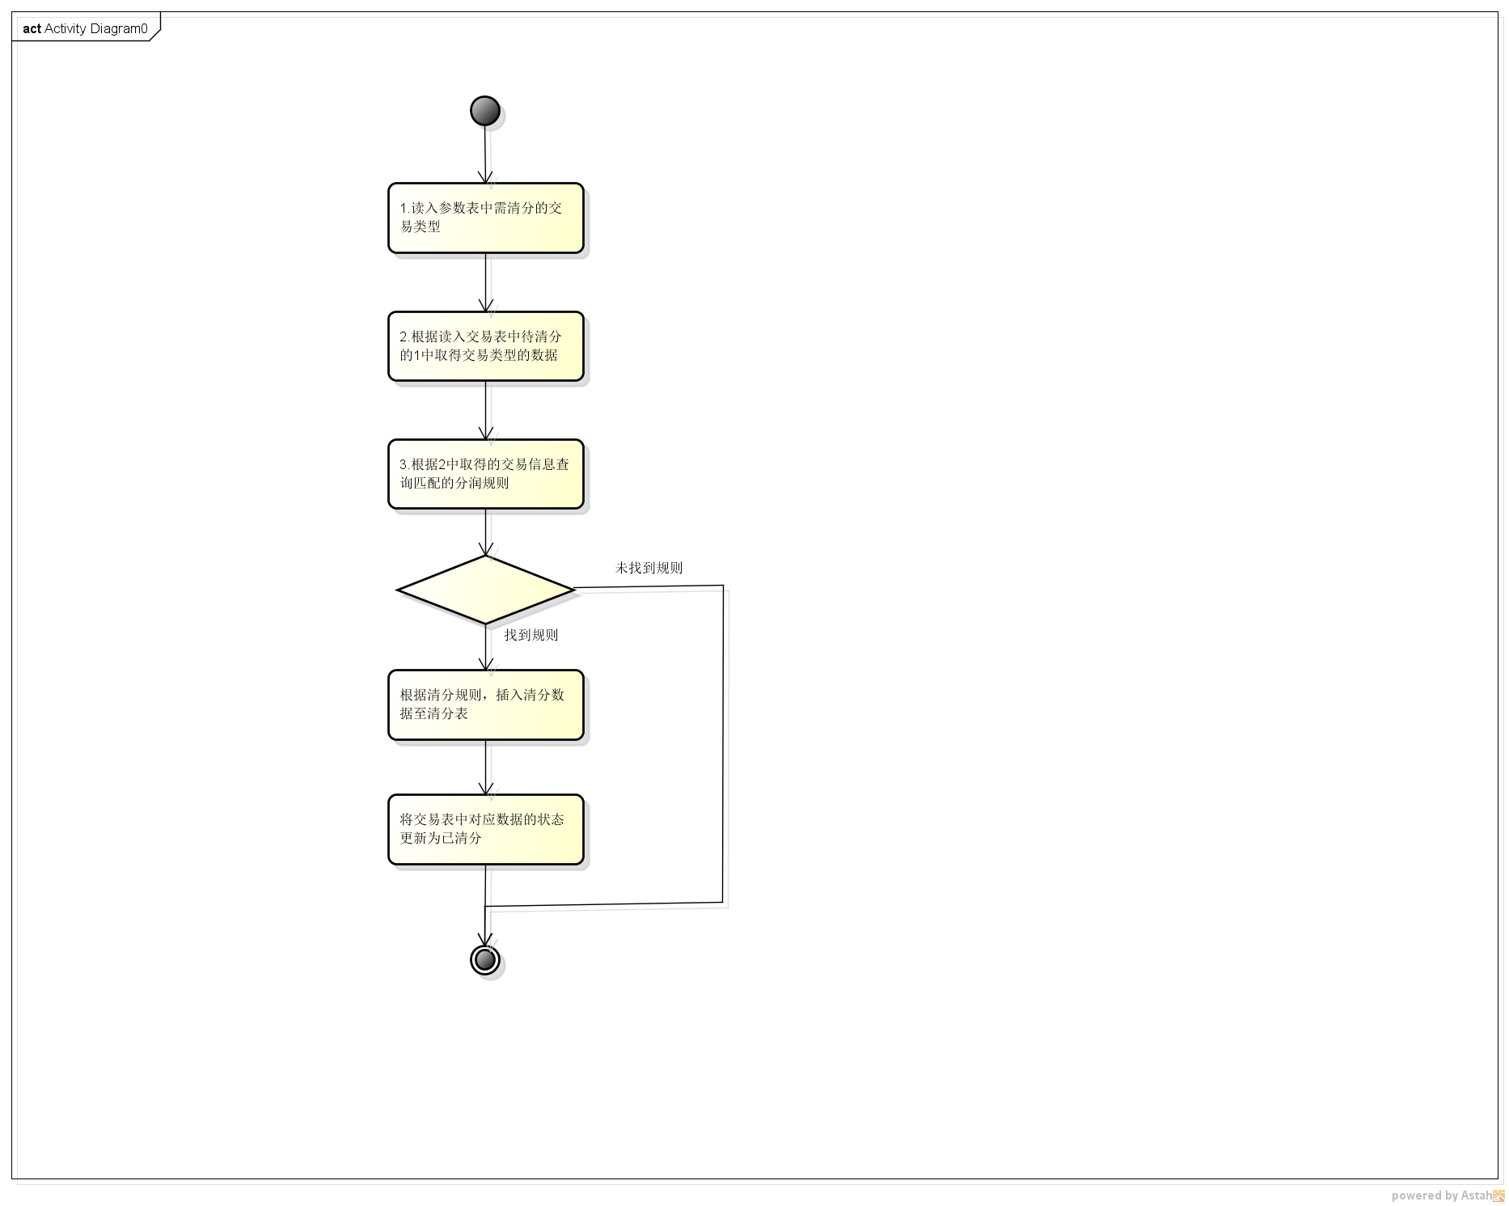
D.上游对账文件读入

E.上游对账处理

F.账户对账

6．运行设计

6.1运行模块的组合
全系统总模块日切前:

全系统总模块日切后:

6.2运行控制

6.3运行时间

7．出错处理设计

7.1出错输出信息
之后补足

7.2出错处理对策
略

8.安全保密设计

9.维护设计
略

